Quaresma Justinien

Recherche et planification d’un programme de préparation physique au Volleyball.






Table des matières
INTRODUCTION 2
ANALYSE DU CONTEXTE DE PERFORMANCE PREALABLE A LA SAISON SPORTIVE (4 pages 3
a) Logique interne de la discipline sportive et modélisation des déterminants de la préparation physique pour optimiser la performance 3
b) Caractérisation individuelle et/ou collective de la population entraînée 4
c) Projet de performance ou de développement de la population 5
2) PLANIFICATION PREVISIONNELLE DE LA SAISON D’ENTRAÎNEMENT : PROGRAMMATION-PERIODISATION-MODELES PEDAGOGIQUES D’INTERVENTION 6
a) Périodisation de la saison sportive au regard du projet 6
b) Périodisation de la saison d’entraînement : Présentation statique (périodisation des objectifs de développement principaux et secondaires par cycle) et dynamique (périodisation des charges, volumes et intensité de travail par cycle) 7
c) Programmation de l’entraînement (présentation d’un méso-cycle statique (périodisation des objectifs de développement principaux et secondaires par cycle) et dynamique (périodisation des charges, volumes et intensité de travail par cycle) 8
Bibliographie 10
Annexes 12

INTRODUCTION
C’est dans un contexte assez particulier que je rédige ce pré-mémoire, puisque je suis toujours à la recherche d’une structure de stage.
Après un différents avec mon ancienne structure de stage mineur, je me suis mis à la recherche d’un stage au sein d’une structure d’un nouveau sport. J’effectue donc mes recherches pour pouvoir trouver une structure de stage, j’ai notamment essayé de joindre le Stade Poitevin Basket sans succès. J’ai aussi contacté l’Alterna Stade Poitevin Volley Balle, mais ceux si n’ont donnés aucune réponse.
Afin de tout de même pouvoir produire quelque chose pour le semestre 5, j’ai choisi de poser un contexte, sur lequel je m’appuierai tout au long de ce pré-mémoire.
J’ai donc pour ce pré-mémoire choisi d’installer comme contexte, un groupe de volleyeurs de niveau régional. Ce groupe est un groupe de jeune évoluant dans la catégorie des moins de 15 ans. Le groupe s’entraine de manière spécifique au volley 2 fois par semaine, et assiste à une séance de préparation physique par semaine.

ANALYSE DU CONTEXTE DE PERFORMANCE PREALABLE A LA SAISON SPORTIVE (4 pages
- Logique interne de la discipline sportive et modélisation des déterminants de la préparation physique pour optimiser la performance
Le volleyball est un sport collectif qui se pratique en intérieur, ou chaque équipe occupe un espace de jeu distinct, séparé par un filet d’une hauteur de 2m43 pour les hommes adultes et 2m24 pour les moins de 15 ans masculins. Pour gagner un set, il faut être la première équipe à marquer 25 points, avec un écart minimum de 2 points. Sauf pour le 5ème set qui lui se déroule uniquement en 15 points, toujours avec un écart de 2 points. Pour marquer un point, il faut que la balle touche le sol dans le camp adverse en étant passé au-dessus du filet. Certaines fautes de jeu peuvent entrainer l’arrêt du point en cours et la perte de ce dernier ; le fait de toucher le filet, de toucher le ballon plus de 3 fois sans l’envoyer dans le camp adverse, de pénétrer le camp adverse, de servir depuis l’intérieur du terrain, de toucher le ballon au pied plus d’une fois au cours d’une possession, sont sanctionnés d’un point. Une équipe dispose de 3 touches pour renvoyer le ballon dans le camp adverse, le bloc n’étant pas compté comme une touche. Sur le terrain est aussi présent une ligne d’attaque, il n’est pas possible pour un joueur de la ligne arrière de prendre son impulsion, pour attaquer, au-delà de cette ligne. Le service va à l’équipe ayant marqué le dernier point. Le serveur doit changer dès lors qu’une équipe récupère le service qu’elle avait perdu, tous les joueurs doivent passés au service. Une phase de possession est idéalement composée de trois temps, un temps de réception un temps de passe et un temps d’attaque.
En prenant en compte cela, on peut identifier différents facteurs physiques régissant la performance au volley. Le premier est morphologique, même si la cibles à atteindre est situé au sol, l’atteinte de cette cible nécessite de passer au-dessus d’un obstacle, obstacle dont la seule caractéristique réside en sa hauteur. On peut donc en déduire que la taille ainsi que l’envergure sont les déterminants morphologiques principaux. Ainsi, plus un joueur est grand et à une grande envergure plus il est enclin à performer au volley. En allant même plus loin, on peut déterminer le poste auquel un joueur serait le plus déterminants dans la performance de l’équipe selon sa taille (Marques et al., 2009).
Après cela, les qualités d’explosivités et de force des membres inférieurs sont très significative pour la performance. Elles influent sur plusieurs paramètres déterminants de la performance. Ces qualités influent sur la vitesse de la balle lors d’un service ou d’un smash, deux gestes que l’on peut associer par leur similarité mécanique. En confrontant le profil force vitesse d’un athlète dans des mouvement de sprint, de squat jump et de projection (développé couché balistique), on peut observer que plus l’explosivité du mouvement est grande plus la vitesse de la balle est grande (Baena-Raya et al., 2021). Les qualités pliométrique du haut du corps sont aussi un facteur déterminant de la performance, puisqu’elles sont aussi déterminantes de la vitesse de la balle lors du service ou du smash (Valadés Cerrato et al., 2018).
Ces qualités d’explosivités et de force des membres inférieurs sont aussi déterminantes pour un autre facteur important de la performance au volley, la détente verticale. A travers le profilage d’athlète et en les comparants à leur qualité de saut on observe que les athlètes présentant les plus hauts pics de force et de vitesse, sautent plus hauts sur des mouvements de Counter Mouvement Jump (CMVJ) et de Spike Jump (SPJ) (Sheppard et al., 2008).

- Caractérisation individuelle et/ou collective de la population entraînée
Dans ce pré-mémoire, on traite d’un groupe de jeunes volleyeurs évoluant en moins de 15ans. Ce sont donc des athlètes nés entre 2010 et 2011. Les enfants sont à cet âge à la fin du collège, ils sont donc « les plus grands » au collège, ce qui peut induire une certaine désinvolture aux niveaux du comportement, notamment vis-à-vis de l’autorité. A cet âge ci on n’apprécie pas spécialement la contrainte. On peut ajouter à cela que les enfants à cet âge ci sont en plein dans leur pique de croissance (Rochebrochard & De, 1999). Cela implique un risque accru de blessure, et ce pour plusieurs facteurs. Avec la croissance du squelette, les enfants sont très exposés aux maladies de croissance, notamment sur le bas du corps avec les maladies de Sever et d’Osgood Schlatter. On peut aussi l’augmentation de la masse musculaire ajoutant une tension supplémentaire au niveau tendineux, induisant ce type de maladie. Le volley état en plus un sport ou les sauts sont très répété, des douleurs semble inévitables si un programme de mobilité n’est pas associé à l’entrainement des jeunes athlètes. La modification de leur schéma corporelle est aussi un facteur de blessure puisqu’avec toute ces modifications, la conscience de leur corp de nos jeunes athlètes n’est plus aussi précise qu’avant.
Afin de caractériser de manière plus précise la population entrainée il semble nécessaire de mettre en place un profilage individuel des qualités de chaque athlète. Compte tenu de l’analyse préalable les testes à mettre en place concernent les membre inférieur et supérieur du corps sur le plan de la force et de la vitesse.
Pour le profilage du bas du corps, je mettrais en place un test de squat jump, avec quatre charges différentes, afin de dresser un profil force vitesse de ce mouvement pour chaque joueur. Pour réaliser cela j’utilise soit une plateforme de force, soit l’application My Jump.
Je mettrais aussi en place un test de Counter Mouvement Jump, afin de pouvoir évaluer leur qualités pliométrique et dresser pour chaque athlète, un profil force vitesse. Pour ce faire, de la même manière, je mettrais en place 4 sauts avec 4 charges, et prendrais les mesures à l’aide de l’application my jump, ou d’une plateforme de force.
Pour finir avec les membres inférieurs, je dresserais de la même manière un profil force vitesse pour les qualités de sprints, cette fois ci j’utiliserais l’application My Sprint pour le profilage des athlètes.
Pour ce qui est du haut de la corp, je réaliserai simplement un profilage à partir d’un mouvement de développé couché balistique, en plaçant un accéléromètre sur la barre, toujours en réalisant le test avec 4 charges différentes.
Je mettrai aussi possiblement en place le profilage d’un mouvement de rétropulsion de l’épaule, avec par exemple une poulie libre à laquelle serait attaché une poigné et ce situé au-dessus de l’épaule, l’athlètes devrait alors baisser la poigné jusqu’à ces hanches le plus rapidement possible en gardant le bras tendu. Pour simplifier les mesures on pourrait placer un accéléromètre sur la charge ce qui nous permettrais de déterminé la vitesse pour une charge connu. Opération que l’on répéterait pour 4 charges différentes.
Enfin je mettrais en place des tests de mobilités pour l’épaule la cheville et la hanche, afin de prévoir les joueurs ayant des plus gros risques pathologiques et pouvoir le diminuer au mieux. Pour l’épaule on peut mettre en place un test de Wallslide (annexe 1), pour la hanche on peut s’appuyer sur un test FMS comme l’Over Head Squat (annexe 2) et pour la cheville en allant simplement touché un mur avec son genou en éloignant le plus possible son pied du mur (annexe 3).
- Projet de performance ou de développement de la population
Il est dans mon contexte assez compliqué de proposer un projet de performance et de développement. N’ayant pas de réel groupe de travail il n’est pour moi pas possible de pouvoir indiquer de manière quantitative les objectifs de travail. On ne peut de la même manière pas quantifier les blessures des athlètes, alors qu’a mon avis, cela est un des objectifs principaux que de limiter ces dernières notamment chez les jeunes, et notamment pendants le pic de croissance.
On peut cependant s’appuyer sur une chose, on sait que nos athlètes sont dans leur stade pubertaire. Et on sait que durant ce stade il y’a une croissance des capacité musculaires et sportive de l’enfants. Il a notamment été quantifié l’augmentation moyenne des capacités de détentes et de sprint des enfants selon le stade pubertaire (Pineau, 1991). En comparant le pourcentage d’amélioration de nos athlètes avec le pourcentage d’amélioration naturelle moyen en fonction du stade pubertaire, on peut déterminer si l’entrainement à permis une amélioration des performances au-delà des améliorations naturelles.
Mon objectif lors d’un programme d’entrainement est avant tout d’apporter des bénéfices aux athlètes dans les qualités déterminantes de la performance, et ceux en limitant au maximum le risque de blessures. Mon projet est donc naturellement un projet de développement visant à permettre aux athlètes de s’améliorer en tout sécurité.

2) PLANIFICATION PREVISIONNELLE DE LA SAISON D’ENTRAÎNEMENT : PROGRAMMATION-PERIODISATION-MODELES PEDAGOGIQUES D’INTERVENTION

a) Périodisation de la saison sportive au regard du projet
Pour cette partie, je me suis donc appuyé sur le calendrier des moins de 15 régionaux masculins des Pays de la Loire.
Pour cette saison on peut observer que le championnat prévoit 9 journées de championnat répartie sur 20 semaines avec la première journée le 12/10/24 et la dernière le 01/03/25. Durant chacune de ces journées, 2 matchs contre deux équipes différentes sont programmés dans un même gymnase. Ce qui nous fait un total de 18 matchs au cours de la saison.
On considère commencer la saison 1 mois avant la première compétition, donc la première séance d’entrainement durant la semaine 36. On planifie alors la première session de test lors de cette semaine, cette semaine nous donnera donc le niveau initial des athlètes. Puis s’en suit un enchainement de 5 mésocycles nous emmenant jusqu’à la fin de la saison. On ajoute deux périodes de test, une première située entre le mésocycle 3 et 4, puis une dernière après le mésocycle 5.
Le but de cette périodisation est d’arrivé à chaque journée de championnat avec peu de fatigue et un pic de forme ou de s’en rapprocher le plus possible pour les mésocycles contenant plusieurs matches.
Ce qui nous donne une périodisation de la saison avec cette forme si :
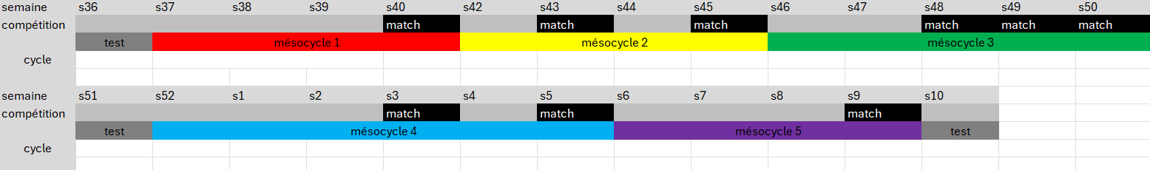

b) Périodisation de la saison d’entraînement : Présentation statique (périodisation des objectifs de développement principaux et secondaires par cycle) et dynamique (périodisation des charges, volumes et intensité de travail par cycle)
Pour ce qui est de la charge de travail, on s’appuie sur une périodisation linéaire (Mujika et al., 2018). Périodisation que l’on utilisera pour chaque mésocycle en mettant une séance avec une charge de travail moins élevé les semaines de championnats afin de pour récupérer, diminuer la fatigue, et pouvoir bénéficier des effets de la surcompensation ou de la super compensation selon l’espacement avec la précédente semaine de récupération (Spiering et al., 2022)/(Le Meur et al., 2013).
Pour ce qui est de la périodisation des objectifs, rappelons quelles étaient les objectifs de développement. On souhaite développer la force et l’explosivité du bas du corps pour augmenter la détente des athlètes ainsi que leur vitesse de frappe, les qualités pliométrique du haut du corps aussi pour augmenter la vitesse de frappe, et cela en minimisant les blessures.
La prophylaxie sera systématiquement un objectif secondaire de travail, car le nombre de séance étant assez faible (1 par semaine) il convient, pour moi, de prioriser les qualités musculaires et d’inscrire la prophylaxie dans un travail de longue durée. Les blessures les plus fréquente au volley implique la cheville dans 41% des cas et le genou avec des douleurs qui touche 75% des joueurs élites (Laffond, 2024). A cela on ajoute l’épaule, notamment sollicité lors des cycles de travail impliquant le haut du corps de ma programmation. C’est donc sur ces articulations que s’orientera la prophylaxie.

Pour ce qui est des axes principaux de développement, on enchaine simplement les objectifs d’un cycle à l’autre.
Enfin dans les objectifs secondaires de chaque cycle on se sert de l’effet résiduel de l’entrainement, afin de maintenir les progrès effectuer durant un cycle de travail jusqu’à ce même prochain cycle. On l’utilise notamment pour le maintien des qualités de vitesse acquise lors des cycles de développement de l’explosivité et de la pliométrie, avec durant le cycle suivant un travail de vitesse à chaque semaine, puisqu’on sait que l’effet résiduel des qualités de vitesse ne dure que de 3 à 8 jours (Issurin et al. 2008).
Voici donc la périodisation de la saison d’entrainement :
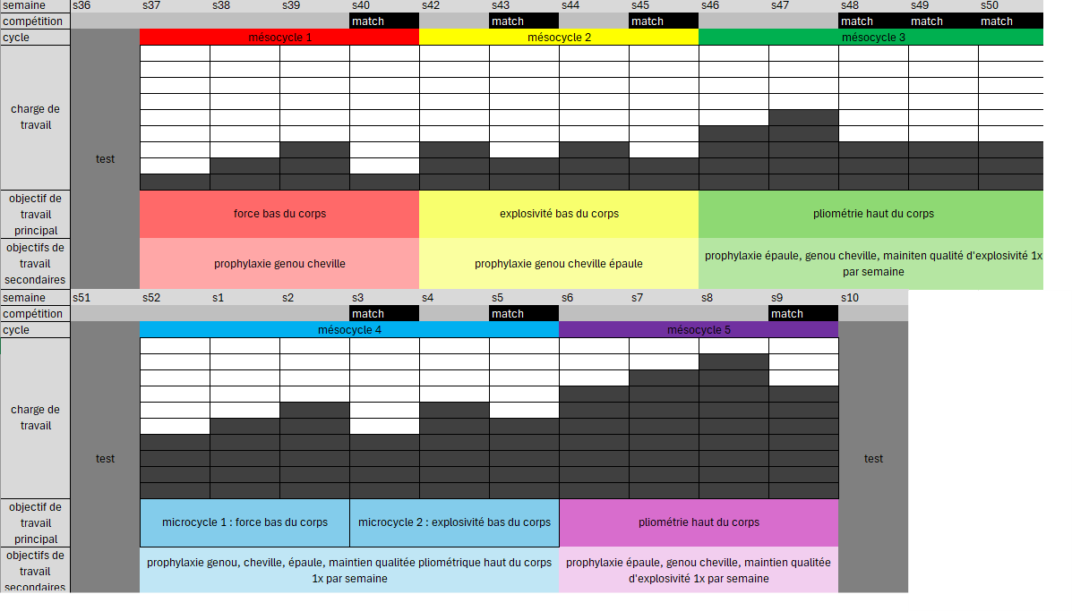
- Programmation de l’entraînement (présentation d’un méso-cycle statique (périodisation des objectifs de développement principaux et secondaires par cycle) et dynamique (périodisation des charges, volumes et intensité de travail par cycle)
Pour cette partie, j’ai choisi de détailler le mésocycle 3.
Dans ce mésocycle, on observe deux microcycles dans les axes de développement principaux, un premier s’axant sur le développement de la force dans le bas du corps, et un second dans le développement de son explosivité. Pour les objectifs secondaires on cherchera à prévenir les blessures aux genoux, chevilles et épaules, et à maintenir les qualités pliométrique du haut du corps. On aura donc 6 séances durant ce mésocycle. Pour chacune de ces séances, on passera 1h sur l’axe principale de travail et 30 minutes pour les axes secondaires.
Séance1 : Squat 4x5 85% r=4’, leg extension 4x10 70% r=3’, ball slams (Médicine ball très leger) 4x12, deep squat 3x6.
Séance 2 : Fentes 4x5 85% r=4’, leg curl 4x10 70 %r=3, skieur 6x20s, fente position cheville varié 4x8.
Séance 3 : Presse 4x5 85% r=4’, ½ squat 4x10 65%, D-C barre à vide (intention de vitesse) 4x12, travail de turkish get up.
Séance 4 : 4x travail de lourd léger, 4x½ squat 80% + 8x½ squat jump r=5’, ball slams (Médicine ball très leger) 4x12, assouplissement du soléaire.
Séance 5 : 3x travail de lourd léger, 5x fente 75% + 8x franchissement de haie cloche pied (pliométrie basse), skieur 6x20s, travail de réception unilatéral saut depuis une box.
Séance 6 : 3x8drop jump(step) puis double franchissement de haie, D-C barre à vide (intention de vitesse) 4x12, renforcement deltoïde postérieur à l’élastique (écarté) 4x15.
Au niveau des charge de travail, on peut constater les variations lors des séances 4 et 6 avec une diminution volume lors de ces deux séances et une très légère baisse d’intensité.

Bibliographie
Baena-Raya, A., Soriano-Maldonado, A., Rodríguez-Pérez, M. A., García-de-Alcaraz, A., Ortega-Becerra, M., Jiménez-Reyes, P., & García-Ramos, A. (2021). The force-velocity profile as determinant of spike and serve ball speed in top-level male volleyball players. PLOS ONE, 16(4), e0249612. https://doi.org/10.1371/journal.pone.0249612
Issurin, V. (2008). Block periodization versus traditional training theory: A review. The Journal of Sports Medicine and Physical Fitness, 48(1), 65–75.
Marques, M. C., Tillaar, R. van den, Gabbett, T. J., Reis, V. M., & González-Badillo, J. J. (2009). Physical Fitness Qualities of Professional Volleyball Players : Determination of Positional Differences. The Journal of Strength & Conditioning Research, 23(4), 1106. https://doi.org/10.1519/JSC.0b013e31819b78c4
Pineau, J.-C. (1991). Importance de la puberté sur les aptitudes physiques des garçons scolaires. Bulletins et Mémoires de la Société d’Anthropologie de Paris, 3(3), 275-286. https://doi.org/10.3406/bmsap.1991.1787
Rochebrochard, L., & De, É. (1999). Les âges à la puberté des filles et des garçons en France. Mesures à partir d’une enquête sur la sexualité des adolescents. Population, 54(6), 933-962. https://doi.org/10.2307/1534716
Sheppard, J. M., Cronin, J. B., Gabbett, T. J., McGuigan, M. R., Etxebarria, N., & Newton, R. U. (2008). Relative Importance of Strength, Power, and Anthropometric Measures to Jump Performance of Elite Volleyball Players. The Journal of Strength & Conditioning Research, 22(3), 758. https://doi.org/10.1519/JSC.0b013e31816a8440
Valadés Cerrato, D., Palao, J. M., Femia, P., & Ureña, A. (2018). Effect of eight weeks of upper-body plyometric training during the competitive season on professional female volleyball players. The Journal of Sports Medicine and Physical Fitness, 58(10). https://doi.org/10.23736/S0022-4707.17.07527-2

Annexes
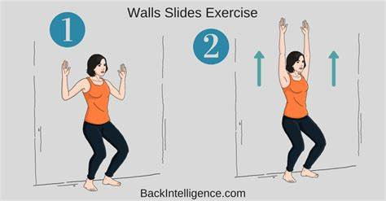
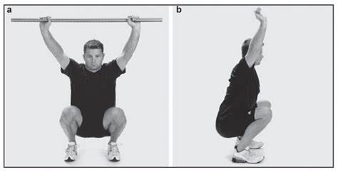
Annexe 1, test de Wallslide
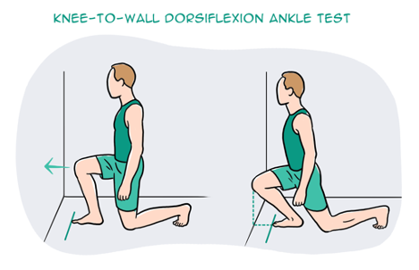
Annexe 2, test d’Over Head Squat
Annexe 3, test de mobilité de cheville

